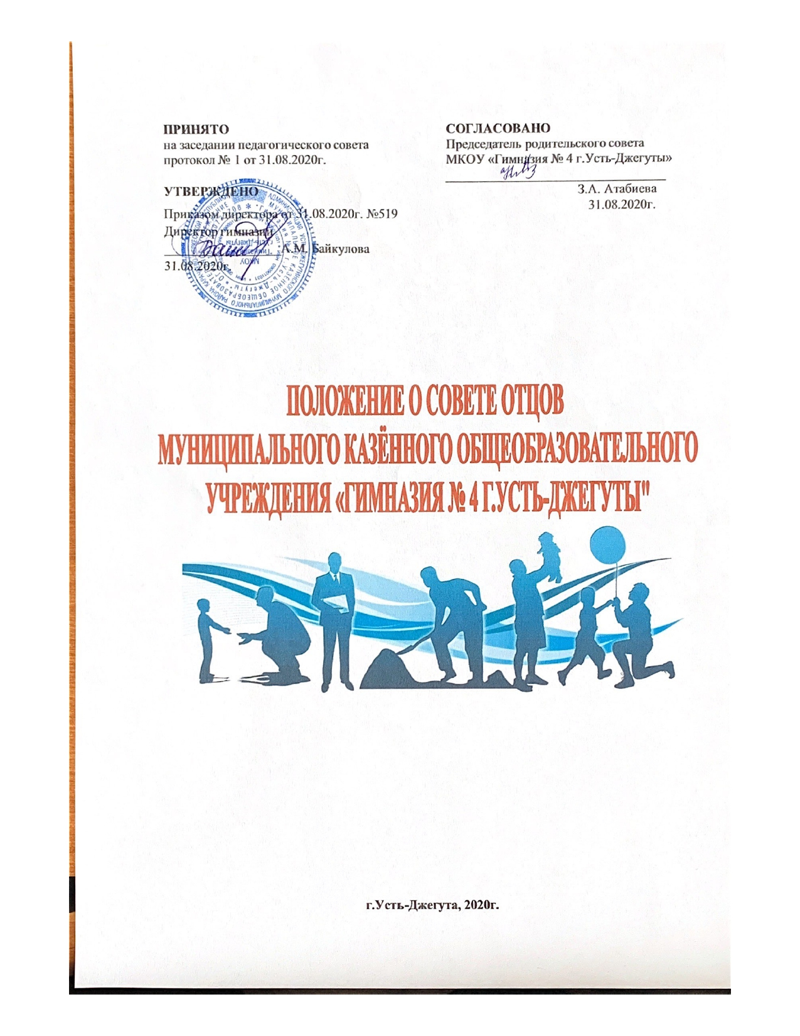

**ПОЛОЖЕНИЕ О СОВЕТЕ ОТЦОВ**

**МУНИЦИПАЛЬНОГО КАЗЁННОГО ОБЩЕОБРАЗОВАТЕЛЬНОГО УЧРЕЖДЕНИЯ «ГИМНАЗИЯ № 4 Г.УСТЬ-ДЖЕГУТЫ»**

1. **Общие положения**
   1. Совет Отцов муниципального казённого общеобразовательного учреждения «Гимназия № 4 г.Усть-Джегуты» (далее по тексту – ОУ) является общественным органом и создан в соответствии с п.1 ч.6 ст. 26 Федерального закона «Об образовании в Российской Федерации».
   2. Совет отцов в своей деятельности руководствуется Конвенцией о правах ребенка, Федеральным законом № 273-ФЗ «Об образовании в Российской Федерации», ставом общеобразовательного учреждения, Положением о родительском совете и настоящим Положением.
   3. Совет отцов ОУ является общественным родительским органом и создан в целях усиления роли отцов в воспитании учащихся, их поддержки и педагогического просвещения, активного приобщения их к жизнедеятельности ОУ.
   4. Совет отцов создается силами родительской общественности и по ее инициативе на добровольных началах сроком на 1 год.
   5. Состав Совета отцов утверждается общешкольным родительским советом.
   6. Выборы представителей в Совет отцов производятся на классных родительских собраниях в начале учебного года. От каждого родительского коллектива класса могут выбираться не более 2 представителей.
   7. В состав Совета отцов может входить председатель и заместитель, секретарь и члены Совета.
   8. Председатель Совета отцов избирается на первом заседании и является лицом, наиболее уважаемым среди родительской и педагогической общественности.
   9. Деятельность Совета отцов осуществляется на принципах гласности и свободного коллективного обсуждения вопросов.
   10. Прекращение деятельности Совета отцов осуществляется по решению общешкольного родительского комитета.
   11. Совет отцов работает в контакте с администрацией гимназии, педагогическим советом, общешкольным родительским комитетом, другими органами управления и общественными организациями, педагогическим составом.
2. **Цели, задачи и функции**.

Целью деятельности Совета является повышения роли отца в социализации детей и укрепление института семьи, возрождение и сохранение духовно-нравственных традиций и семейных отношений, обобщение и распространение опыта успешных семей, способствующих функционированию и развитию ОУ.

Совет отцов выполняет следующие задачи и функции:

* 1. пропагандирует положительный опыт семейного воспитания, принимает меры к повышению ответственности родителей за воспитание детей;
  2. включает мужскую часть населения в работу по профилактике безнадзорности и правонарушений среди детей и подростков.
  3. проводит мероприятия по укреплению дисциплины среди учащихся ОУ;
  4. осуществляет социальную защиту, поддержку и адаптацию детей к жизни в обществе, принимает участие в работе с учащимися и их родителями по профилактике девиантного поведения (то есть, поведения, отклоняющегося от общепринятых норм);
  5. принимает участие в работе Совета профилактике правонарушений, связанных с профилактикой девиантного поведения учащихся и проявлениями такого поведения;
  6. принимает участие в выявлении причин и условий девиантного поведения учащихся, нарушения учащимися дисциплины;
  7. содействует обеспечению единства педагогических требований к учащимся;
  8. принимает меры по правовому воспитанию учащихся;
  9. планирует и организует профилактическую работу с неблагополучными семьями;
  10. осуждает поведение родителей, не выполняющих свои обязанности по воспитанию и обучению детей. При необходимости ставит перед государственными организациями вопрос о привлечении таких родителей к ответственности, установленной Законодательством РФ;
  11. оказывает помощь классным руководителям в проведении работы по формированию здорового образа жизни и профилактике негативных проявлений;
  12. принимает участие в классных, общешкольных, районных мероприятиях;
  13. выносит проблемные вопросы на обсуждение педагогического совета, общешкольного родительского собрания, родительского совета;
  14. принимает участие в проведении профилактических рейдовых мероприятий, организуемых администрацией ОУ;
  15. при необходимости участвует в индивидуальной работе с учащимися и родителями, состоящими на профилактических учетах.

1. **Порядок формирования и состав**
   1. Совет отцов создается силами общешкольного родительского комитета на добровольных началах сроком на 1 год. Состав Совета отцов согласовывается общешкольным родительским советом и утверждается приказом директора ОУ.
   2. В состав Совета отцов может входить председатель, его заместитель, секретарь и члены Совета. Председатель Совета отцов избирается на первом заседании. Прекращение деятельности Совета отцов осуществляется по согласованию общешкольного родительского комитета и приказа директора гимназии.
2. **Права. Ответственность**
   1. *Совет отцов имеет право:*
3. вносить предложения органам управления ОУ, совету учащихся и получать информацию о результатах их рассмотрения;
4. обращаться за разъяснениями по различным вопросам к директору ОУ, классным руководителям, учителям по предметам, педагогу-психологу;
5. обращаться за разъяснениями в различные компетентные учреждения и организации;
6. заслушивать публичный доклад директора ОУ;
7. принимать участие в работе Совета профилактики правонарушений ОУ;
8. давать разъяснения и принимать меры по рассматриваемым обращениям;
9. организовывать постоянные или временные комиссии под руководством членов Совета для исполнения своих задач и функций;
10. председатель Совета может присутствовать (с последующим информированием Совета) на отдельных заседаниях педагогического совета, других органов управления по вопросам, относящимся к компетенции Совета.
    1. *Совет отцов несёт ответственность за*:
11. выполнение решений Совета;
12. качественное принятие решений в соответствии с действующим законодательством.
13. **Порядок работы**
    1. Совет отцов собирается на заседания не реже одного раза в полугодие в соответствии с планом работы. Заседание считается правомочным, если на его заседании присутствуют ½ численного состава членов Совета.
    2. Решения Совета отцов принимаются простым большинством голосов. При равенстве голосов, решающим считается голос председателя Совета.
    3. Заседание Совета отцов ведёт председатель Совета. Решения Совета отцов, принятые в пределах его полномочий и в соответствии с законодательством, являются рекомендательными и доводятся до сведения директора ОУ, педагогического совета ОУ, родительского совета ОУ и совета учащихся (при необходимости).
14. **Прекращение деятельности совета отцов**
    1. Прекращение деятельности Совета отцов осуществляется по решению родительского Совета ОУ.
15. **Документация**
    1. Заседания Совета отцов оформляются в протоколе. В протоколах фиксируется ход обсуждения вопросов, предложения и замечания членов Совета. Протоколы подписываются председателем Совета отцов.
    2. План работы на учебный год, согласованный с директором ОУ.
    3. Списки учащихся, состоящих на всех видах учета (ОДН, КДН).
    4. Списки семей, требующих проведения профилактической работы.
    5. Документация Совета отцов хранится в архиве ОУ. Срок хранения 3 года.